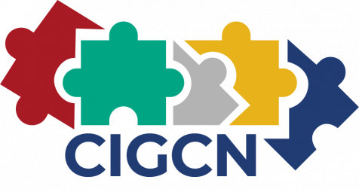


COMISION DE INTEGRIDAD GUBERNAMENTAL Y CUMPLIMIENTO NORMATIVO DEL HOSPITAL DR. SIGIFREDO ALBA DOMINGUEZ.

INFORME SOBRE PROYECTO SALUD Y COMUNIDAD INTEGRADA

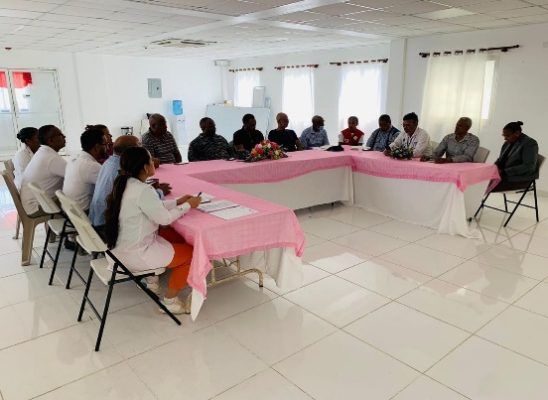
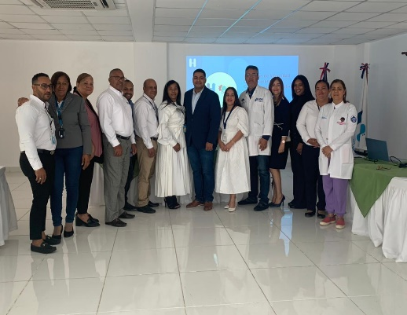
Como parte de un organismo que brinda servicios de salud a una diversidad de usuarios tanto de Fantino como de comunidades aledañas y tomando en cuenta los posibles riesgos que se presentan a diario en las diferentes áreas de nuestro centro hospitalario los cuales se pueden mitigar de forma efectiva a través de acciones inmediatas tomamos la iniciativa como comisión de integridad gubernamental y cumplimiento normativo luego de varias reuniones con el equipo administrativo y con el permiso de la máxima autoridad de la institución hemos decidido crear el proyecto; SALUD Y COMUNIDAD INTEGRADA, en el cual incluimos los diferentes actores de la sociedad civil de nuestra comunidad para que sean porta voz de las acciones positivas de nuestro hospital y que a través de la comisión de integridad estos puedan llevar el mensaje a la población en general de la calidad de los servicios que brindamos, de los valores que tenemos y de la mejora continua de la institución, además se eligió al azar varias personas las cuales les llamamos CENTINELAS INTEGRALES los cuales vendrán al centro cada semana para ver el funcionamiento y mitigar algún riesgo de escape de informaciones negativas, cumpliendo también con nuestro plan de trabajo logramos capacitar el personal del centro en diversos temas los cuales ayudaran a lograr el objetivo principal que es mantener la integridad del Hospital Dr. Sigifredo Alba Domínguez de Fantino, con este proyecto también pretendemos mantener la calidad y la eficiencia en el servicio brindado, además fomentamos el trabajo en equipo para así tener un buen funcionamiento de las áreas, lograr los objetivos y desde esa parte mitigar los posibles riesgos.
Realizamos un checklist en conjunto con el departamento de atención al usuario en el cual incluye información específica para que los usuarios puedan seleccionar algunas respuestas y además nos den información desde su perspectiva sobre el estado de las instalaciones, el trato al usuario, la apreciación del personal médico, de enfermería, bioanalisis y el funcionamiento de los departamentos en general el cual nos ha proporcionado información para saber dónde aplicar las mejoras.
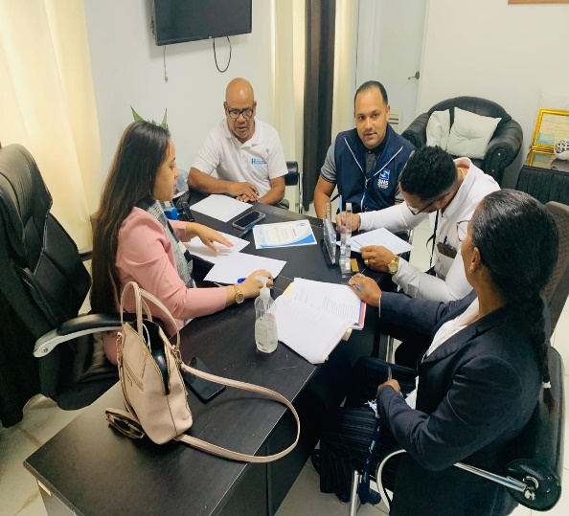
Como oficiales de integridad queremos lograr mantener los lineamientos de la Dirección General de Ética e Integridad Gubernamental y la calidad e integridad de nuestro centro por lo tanto también a través de la campaña dominicana sin corrupción hemos proporcionado información valiosa para los usuarios a través de nuestras redes sociales. Como parte de nuestro proyecto salud y comunidad integrada realizamos también diversas asambleas con la comunidad en general para instruirlos sobre el funcionamiento del hospital y los servicios que ofrece, hicimos un recorrido por las áreas para que pudieran apreciar las instalaciones. Como comisión de integridad nos mantenemos vigilantes, entusiasmados y trabajando día a día por la mejora continua ya que más vale prevenir que curar.



ANEXOS:
